Маршрутный лист на период дистанционного обучения на 25.01.2024
Лепка
Цель: Развивать воображение детей, побуждать их к творчеству, формировать умение составлять композицию из вылепленных фигурок, передавая взаимоотношения между ними.закрепить знания о зиме, уточнить признаки зимы; закреплять умение детей работать с пластилином, закрепить приёмы раскатывания, отрывания, сплющивание. Воспитывать аккуратность, мышление, мелкую моторику рук.

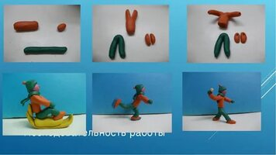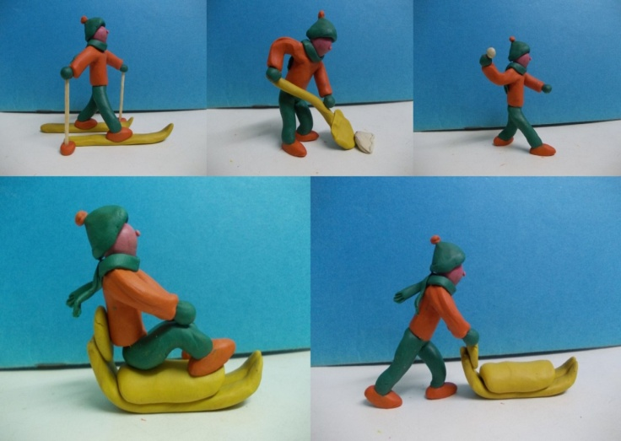

2 Обучение грамоте Буква « М»

Цель: познакомить детей с согласными звуками [М] и [М'] и буквой (М

Посмотрите видео
https://youtu.be/KhiET2dd7Fc

